**Тестовое задание:**

**1. Изучить сайт нашей компании:** [**https://rocket.red/**](https://www.google.com/url?q=https://rocket.red/&sa=D&source=editors&ust=1709286121293327&usg=AOvVaw1nIXDyiQI6h0QPvW3D5Zm7)**. Напишите, как вы поняли, чем занимается наша компания, и каким клиентам интересны продукты и услуги Rocketsales?**

Компания занимается внедрением клиентов в AmoCRM и их сопровождением. Услуги интересны компаниям, у которых большие объемы продаж и им нужно, как следствие, хранить, структурировать и анализировать информацию.

**2. Как вы понимаете задачи аналитика в нашей компании?**

* Оценка клиента, его направление деятельности, анализ бизнес-процессов, получение данных
* Оформление, обсуждение и подписание документов
* Настройка црм
* Обучение клиента и тестовое пользование
* Доработка деталей и поддержка клиента

**3. Какой ценный конечный продукт (KPI) для Аналитика CRM?**

Пользование системой клиентом

**4. Зарегистрировать amoCRM (приложить доступы от системы в документ )**

**5. Создать 5 вымышленных пользователя в amocrm (доступ - просмотр и редактор только своих сделок)**

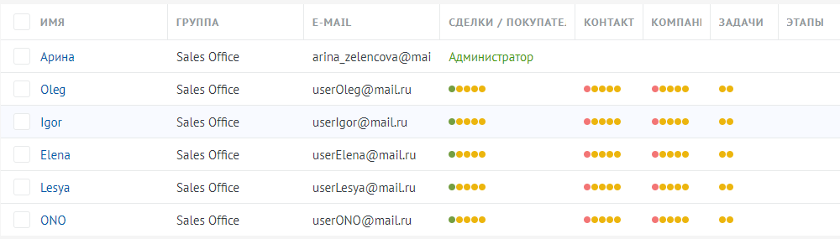

**6. Создать и настроить 2 воронки: 1 воронка "Услуги", 2 воронка "Товары" (не менее 5 этапов в каждой воронке). Этапы выстроить соответствующие процессу каждой воронке.**

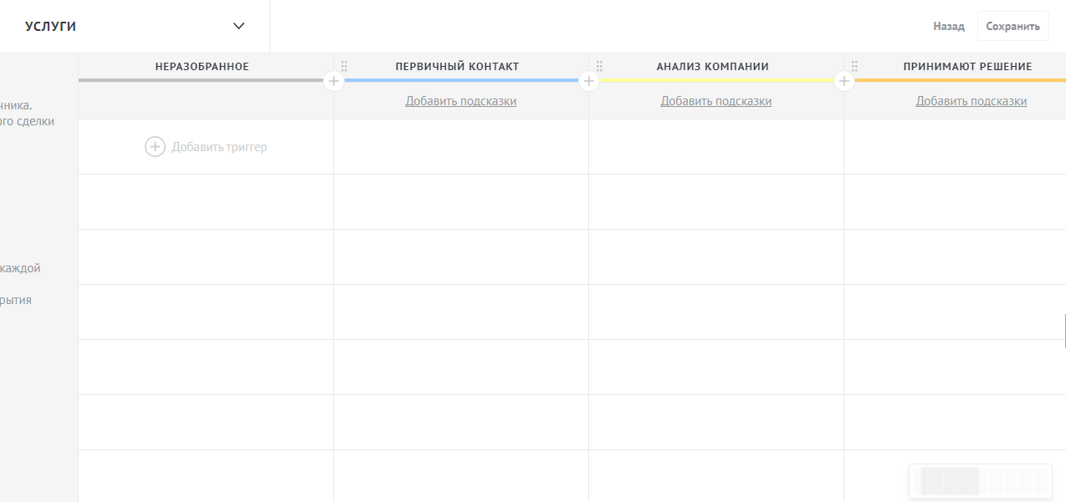

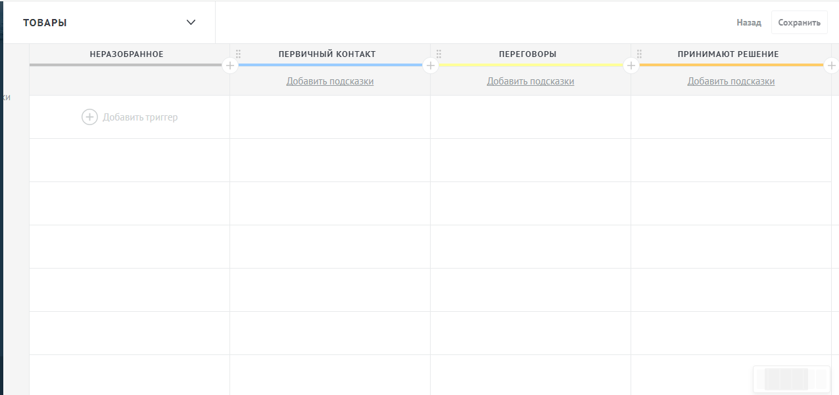

**7. Создать 4 вымышленных контакта и 4 вымышленных сделки.**

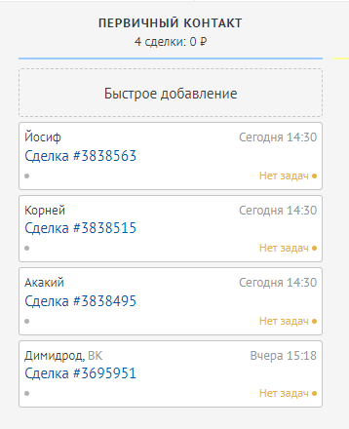

**7.1. в сделке нужны варианты источников (тип поля select) - Сайт, Баннер, ВКонтакте**

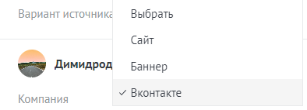

**7.2. для контакта - тип контакта (тип поля select) - Клиент, Подрядчик, Партнёр, Спам**

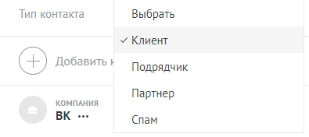

**8. Зарегистрировать бесплатный аккаунт в сервисе Sipuni -** [**https://sipuni.com/ru_RU/**](https://www.google.com/url?q=https://sipuni.com/ru_RU/&sa=D&source=editors&ust=1709286121294878&usg=AOvVaw1WyS_qESSfTAdQ2FOEl7fU)

**8.1. создать 2 транка (заполнить любыми значениями)**

**В этом задании не уверена.**

**Схема 1**

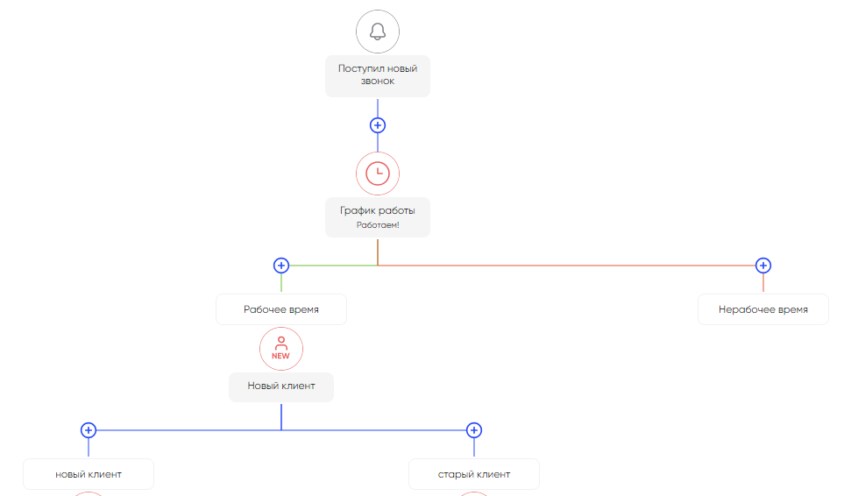

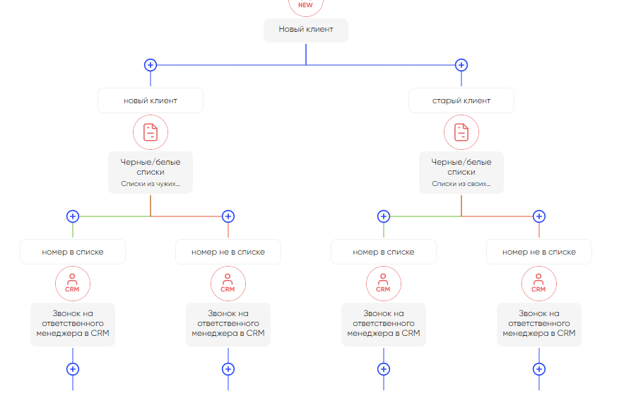

**Схема 2**

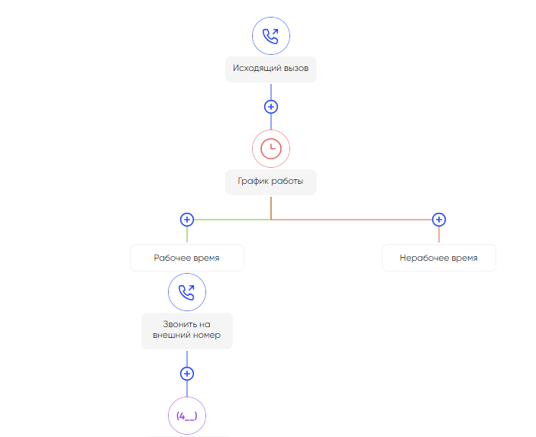

**8.2. создать 5 пользователей**

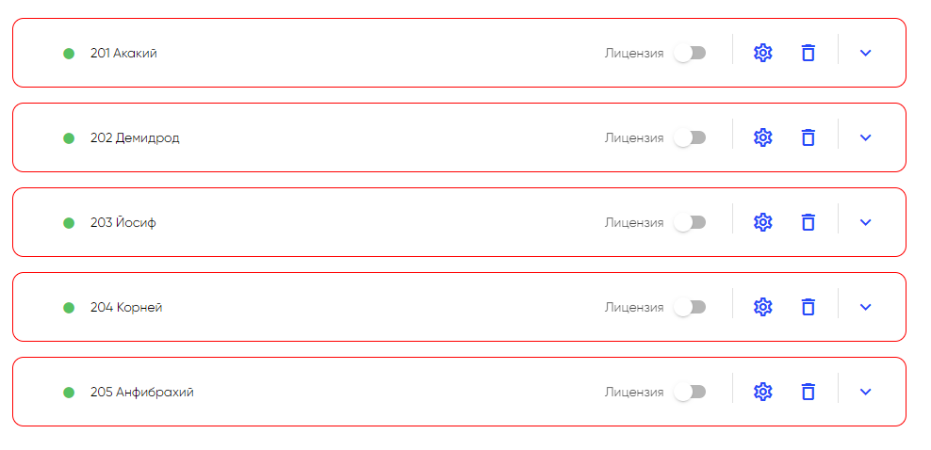

**8.3. создать группу, чтобы звонок с 2-х номеров шёл одновременно на 5 пользователей**

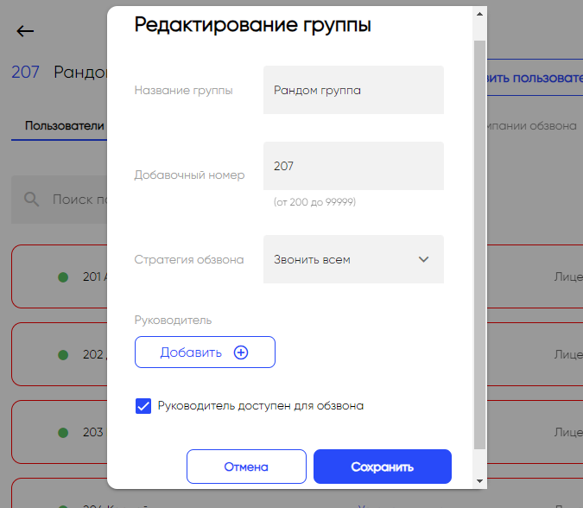

**9. Подключить модуль интеграции по API, настроить интеграцию Sipuni и amocrm.**

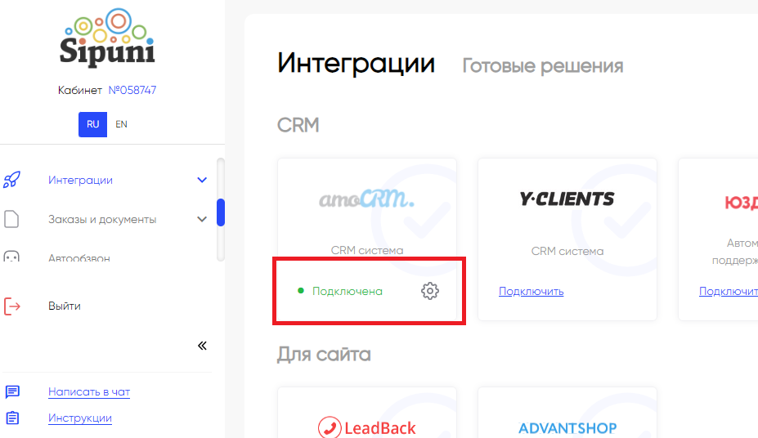

**10. Создать Google-таблицу c формой отчета по 8-10 ключевым показателям в разрезе года для анализа эффективности отдела продаж. Заполнить тестовыми данными (ссылку на таблицу приложить в документ)**

**https://docs.google.com/spreadsheets/d/1E7gnaXeU4nhR3aQ0bDmibdu4jVVjhd2w/edit?usp=sharing&ouid=107952191186675163464&rtpof=true&sd=true**

**11. Изучите этапы воронки продаж и аналитические данные из реальной crm клиента по закрытым сделкам и конверсии и ответь на вопросы. (Компания занимается продажей оборудования и запчастей)** [**https://disk.yandex.ru/i/DepKmCbDsZSyuQ**](https://www.google.com/url?q=https://disk.yandex.ru/i/DepKmCbDsZSyuQ&sa=D&source=editors&ust=1709286121295914&usg=AOvVaw12_t_PTvzSj7tTI2lMF-C6)

**12. Какие этапы провоцируют на зависание сделок в воронке продаж?**

Согласование условий и выставления счета

**13. Какой этап вы бы выделили как ключевой этап воронки продаж?**

Этап согласования условий

**14. На основании данных, какие рекомендации предложили бы клиенту для улучшения показателей? (3-4 варианта)**

* Автоматизация этапов запроса в закупку и отправку в КП
* Сбор причин отказа (почему не подошли условия и какие)
* Пересмотреть КП (проанализировать рынок)

**15. На сдаче работ по внедрению crm заказчик сообщает, что ожидал совершенно другое от работы CRM системы. Требует, что всё нужно переделать к завтрашнему дню, иначе будет инициировать полный возврат денег и расторжение договора. Какие ваши действия? Как можно было избежать данной ситуации?**

Выяснить, что конкретно не понравилось заказчику, обращаясь к ТЗ. Тяжело ответить на вопрос без внятной претензии. В ТЗ должно быть все прописано.

**16. Все доступы от сервисов добавьте в файл и приложите скриншоты настроек, которые посчитаете нужными.**

Л. arina_zelencova@mail.ru

П. 1234321qwerty

**17. Напишите, сколько ушло времени на задание, и ваше впечатление.**

Около 4-5 часов

Не всегда понятны вопросы, присутствует сомнение в выполнении некоторых заданий.